Vánoční dekorace se Šárkou Prágerovou

Srdíčko jako fotorámeček
Snad každá novopečená babička ráda dostává fotky svých vnoučat, v rozumné míře samozřejmě. A když je dostane na rámečku, který jste pro ni sami vyrobili, určitě to ocení.

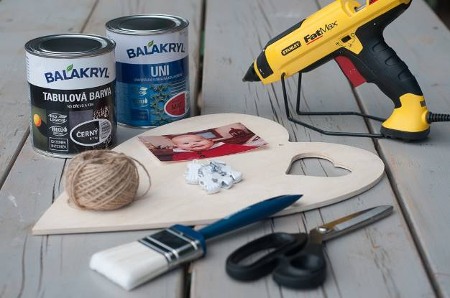
 Co budete potřebovat?
Dřevěné srdíčko – polotovar seženete nejlépe na internetu

Barvy na dřevo – Balakryl UNI mat červená, Balakryl Tabulová barva černá

Bílé klipy na záclony – prodávají se v železářství i velkých hobbymarketech

Sisalový provázek, nůžky, tavnou pistoli s lepidlem, fotografie z rodinného alba

 Jak postupovat?
Srdíčko je z nového, dosud ničím neošetřeného dřeva, takže se můžeme pustit rovnou do natírání. Dobré je začít hranami, které se špatně natírají, když už je plocha srdíčka natřená a není, kde si ho přidržet. Plochu srdíčka natíráme po směru vláken, která jsou na dřevu jasně patrná. Barvu potřebujeme takovou, která perfektně kryje a je vhodná na dřevo. My jsme červené srdíčko natřeli červeným Balakrylem UNI mat a černé pak Tabulovou barvou Balakryl. Na černou Tabulovou barvu totiž ještě můžete napsat vzkaz klasickou křídou na tabuli. Bohatě stačil jeden nátěr, ale kdo chce mít barvu sytější a krytí 100%, může po zaschnutí (4–6 hodin) udělat ještě jednu vrstvu. Srdíčko je určené k zavěšení na zeď, proto jsme ho natírali jen z jedné strany.
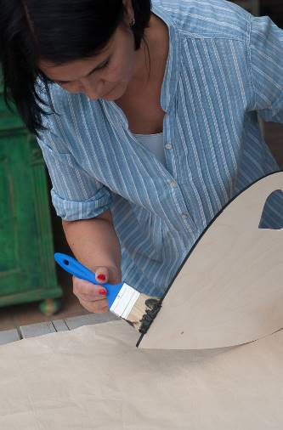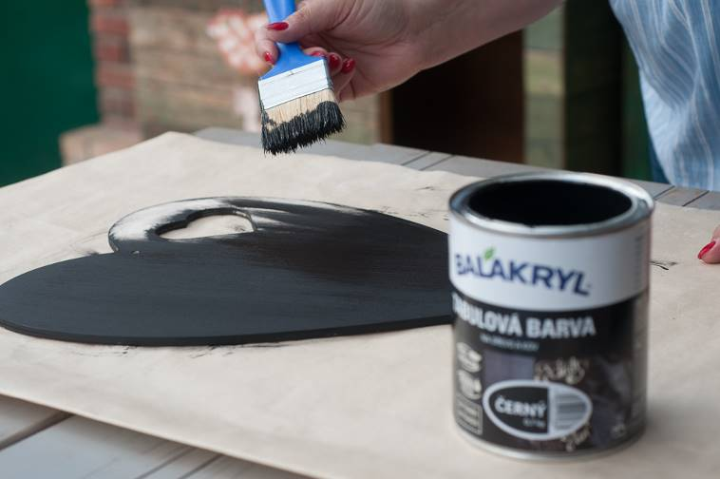

Na suchý povrch jsme pak tavnou pistolí nalepili několik bílých klipů na záclony, provlékli provázek na zavěšení a připnuli vybranou fotku miminka.
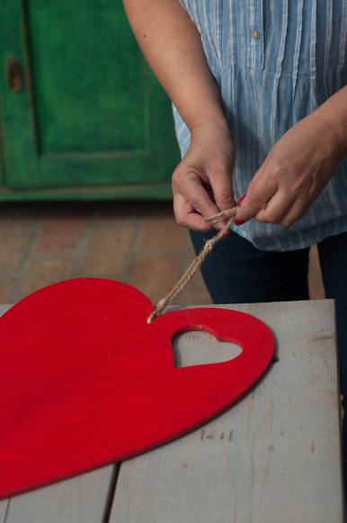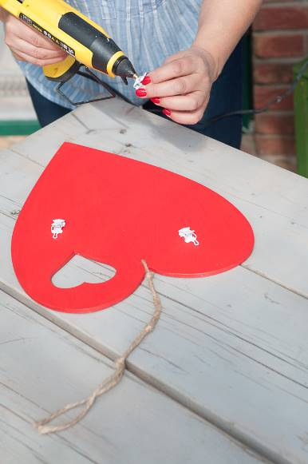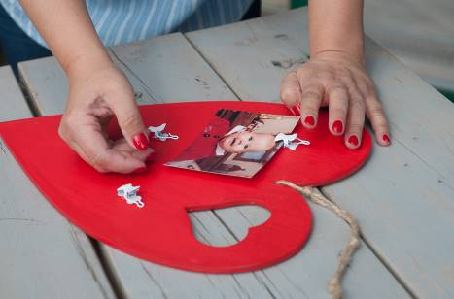

 Čas
Pokud nepočítáme čas na zasychání barvy, byl celý dárek hotový za 20 minut.

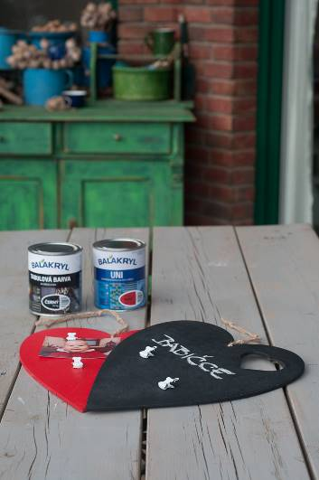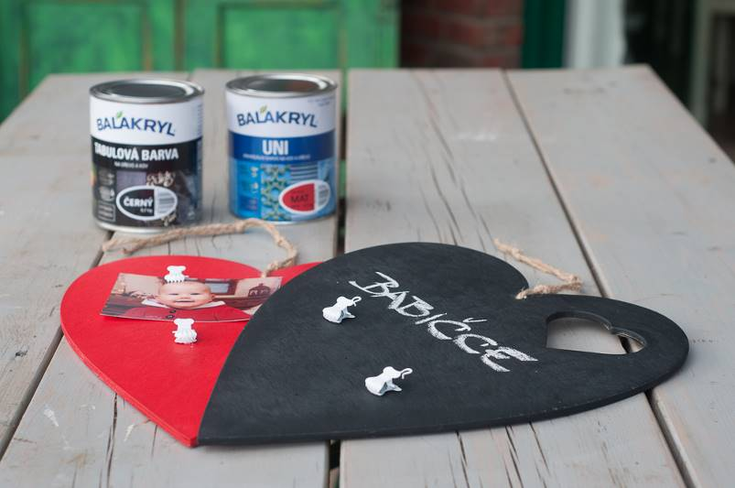

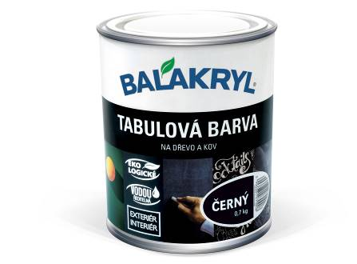
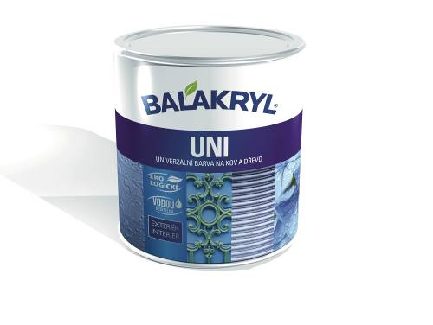
Tabulová barva Balakryl poskytuje účinnou ochranu materiálu a vytvoří hladký, matný povrch, na který lze psát nebo kreslit pomocí běžné křídy. Mokrým hadrem nebo houbou pak jednoduše plochu otřete a tabule bude opět čistá. Tabulovou barvou se dá natřít stěna v dětském pokoji, dveře, skříň nebo třeba plechová vrata na zahradě. Je ekologická, zdravotně nezávadná a vhodná i pro nátěry dětského nábytku nebo hraček. Během aplikace a ani po zaschnutí barva nezapáchá. Nátěr je zcela suchý po 4–6 hodinách, takže psát na svou novou tabuli můžete hned druhý den. Vydatnost Tabulové barvy Balakryl je 9–12 m2/kg v jedné vrstvě v závislosti na podkladu.
Balakryl UNI je univerzální vodou ředitelná barva vhodná pro venkovní, ale i vnitřní použití. Lze s ní natírat dřevo, kovy (pozinkované plechy, hliník), beton a další. Vodou ředitelná, ekologická receptura umožňuje ukončit realizaci prací v rámci jediného dne. Během aplikace ani po zaschnutí natíraný povrch nezapáchá. Balakryl UNI lze zakoupit v 18 již z výroby namíchaných odstínech, všechny varianty lze navíc natónovat do širokého spektra 20 tisíc barevných odstínů. Spotřeba barvy Balakryl UNI je asi 5–8 m²/kg na 1 vrstvu podle savosti podkladu. Balakryl UNI je v prodeji v obalech o objemu 0,7, 4,5, 9 a 18 kg.

Značka Balakryl
Dnes již legendární značka nátěrových hmot Balakryl se zrodila v polovině 80. let min. století. Na konci roku 1985 byla v závodu Tebas zastavena výroba rozpouštědlových barev a výrobní program se zaměřil na ekologické disperzní nátěrové hmoty. Raketový start zaznamenaly v roce 1987, kdy byla představena nová barva – Balakryl V 2045, která si brzy získala početnou obec zákazníků. Od 6. dubna 2009 patří značka Balakryl pod křídla společnosti PPG.
O skupině PPG
Vizí společnosti PPG je i nadále zůstat předním světovým výrobcem nátěrových hmot a dalších speciálních produktů, které zákazníkům pomáhají chránit a zkrášlovat jejich vlastní výrobky i okolí. Díky inovacím, úsilí o udržitelný rozvoj a kompetenci v oblasti barev pomáhá PPG svým zákazníkům v průmyslu, dopravě, výrobě spotřebního zboží a na trhu autopříslušenství vylepšovat více povrchů různými způsoby než kterákoli jiná společnost. Společnost PPG byla založena v roce 1883, její centrála má sídlo v Pittsburghu a působí v téměř 70 zemích po celém světě. Akcie společnosti PPG jsou obchodovány na New York Stock Exchange (symbol: PPG).
Pro více informací, prosím, kontaktujte:
Markéta Rejmonová
doblogoo
mobil: +420 739 547 358
email: marketa@doblogoo.cz

Martina Macková
PPG Architectural Coatings Eastern Europe a.s.,
Marketing Manager
mobil: +420 602 105 731
tel.: +420 222 333 717
email: mackova@ppg.com

